Введение

Актуальность практики обусловлена необходимостью обобщения, систематизации, закрепления и углубления теоретических знаний, полученных при изучении ПМ 11 Разработка, администрирование и защита баз данных, и применения их в практической деятельности применительно к специальности и профилю будущей профессии.
Целью практики является освоение основного вида деятельности (ВД): Разработка, администрирование и защита баз данных и соответствующих профессиональных компетенций (ПК):
ПК 11.5 Администрировать базы данных
ПК 11.6 Защищать информацию в базе данных с использованием технологии защиты информации
Для реализации поставленной цели необходимо выполнить следующие задачи:
- изучить организационную структуру предприятия, структуру управления, основные направления деятельности;
- ознакомиться с информационной системой, используемой на предприятии;
- оценить структуру базы данных, разработать предложения по ее модификации;
- описать методы защиты объектов базы данных, применяемые на предприятии;
- разработать рекомендации для усовершенствования защиты базы данных на предприятии;
- обобщить проделанную работу.
1 Характеристика объекта практики
Краткая историческая справка.
В июле 2005года на «Курганмашзавод» зашел новый собственник – концерн «Тракторные заводы». В связи с отдаленностью производства в с. Иковка от основных производственных мощностей руководство завода принимает решение о закрытии предприятия на Иковке. Но Виктор Леонидович, директор данного производства на данный момент, видел ситуацию иначе, без боя сдавать производство не хотел.
На первых порах только, что организованное ООО «Курганский механический завод» активно развивало сторонние заказы.
Крупнейшая финансово-промышленная группа «СОК», крупнейший автозавод «ИжАвто» на 3 года стали основными заказчиками продукции молодого зауральского предприятия ООО «Курганский механический завод». Начались поставки систем выхлопа газов для отечественных автомобилей ВАЗ-2104 и ВАЗ-2107 на основной конвейер страны.
В августе 2016года было создано новое предприятие ООО «Завод механический» из-за некоторых проблем с учредителями.
«Завод механический» стал активно заключать договоры на поставку комплектующих для нефти-газовой сферы и машиностроения. Перспективных партнеров нашли как в Кургане – ЗАО «Курганспецарматура», ООО «РТМТ», ООО «Предприятие Сенсор», ООО «Варел НТС» и др., так и в Челябинске – ООО «Уралнефтемаш», ПК «Анеко», в Санкт-Петербурге – НПО «РИВС» и в других городах.
В 2018 году «Завод механический» занялся производством оборудования для благоустройства общественных и дворовых территорий. Предприятие почти сразу стало активным участником проекта «Городская среда». Постепенно приобретая новое оборудование предприятие осваивало все новые и новые изделия – детское игровое, спортивное, садово-парковое оборудование, уличные тренажеры и многое другое.
Успешно развиваясь «Завод механический» на следующий год, после запуска нового проекта стал номинантом премии «Трудовое Знамя Единой России», успешно сертифицирует свою продукцию в соответствии с требованиями нового технического регламента ТР ЕАЭС 042/2017. В 2019-2020 годах предприятие изготавливает и устанавливает более 100 детских игровых площадок.
В 2020 году Виктор Леонидович принимает решение о расширении действующего производства и приобретает заброшенный цех, бывшей войсковой части в с. Иковка. Восстановление цеха производственной площадью 2500 м2 позволило уже в 2020 году создать дополнительно 40 рабочих мест. Инвестиции предприятия в данный проект составили свыше 30 млн. руб.
Виды выпускаемой продукции:
1. Оборудование для благоустройства территории (лавочки, скамейки, заборы, урны, мусорные баки, вазы, беседки, флаги, трибуны)
2. Арт-объекты
3. Спортивное оборудование и комплексы, уличные тренажеры, гимнастические стенки
4. Тематические игровые элементы для детских садов (песочницы, игровые модули, домик-беседка)
5. Горки, карусели
6. Детали для техники
7. Поставка и продажа древесины
2 Индивидуальное задание
2.1 Характеристика объекта автоматизации
В качестве объекта автоматизации выбран бизнес - процесс по учету принятия заказов, продажи оборудования для благоустройства общественных и дворовых территорий.
Были поставлены задачи разработки:
1. Для хранения данных и их изображение.
2. Процедур для быстрого доступа к информации
3. Триггеры предусмотрены для ошибок работника при вводе информации
4. Определенное количество пользователей для выдачи доступа к информации.
Созданная база данных хранит в себе информацию и дает возможность работать с информацией:
1. ГОСТ для продукта.
Таблица хранит в себе информацию о номере ГОСТа и его краткое описание, которая в дальнейшем указывается в товаре.
2. Продукт.
Таблица хранит в себе информацию о название продукта, подвижное оборудование или нет, чертёжный номер оборудование, цена указывается с учетом НДС, установки и гарантии за штуку.
3. Заказчик.
Таблица хранит в себе информацию о ФИО заказчика, паспортных данных и телефоне.
4. Заказ.
Таблица хранит в себе информацию какое оборудование заказал потребитель, количество и адрес установки или доставки.
Созданная база данных управляется с помощью связей таблиц через ключи, которые представлены на рисунке 1. База данных соответствует 3 нормальной форме, заполнена тестовыми данными и готова к использованию.

2.2 Информационная модель объекта автоматизации

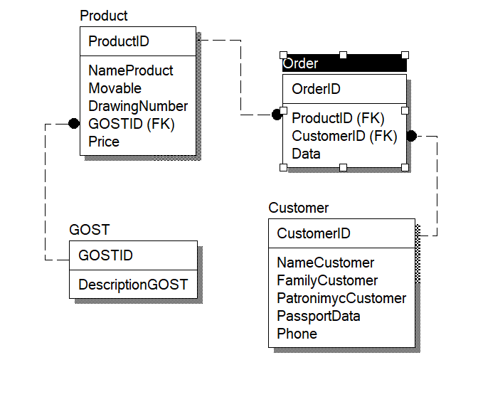
Рис 1.
ER-диаграмма спроектирована с помощью программы ERwin и перенесена в среду разработки Microsoft SQL Server Management Studio 18

2.3 Информационная безопасность объекта автоматизации
Потенциальные угрозы:
- Неправомерный доступ к информации (хакерские атаки)
- Вирусы/троянские программы, кейлогер
- Промышленный шпионаж
- Физическое повреждение сервера
Методы защиты от неправомерного доступа к информации:
Переход по сомнительным ссылкам для скачивания музыки, фотографий и др. можно занести на компьютер вредоносное ПО, которое в будущем предоставит доступ злоумышленникам к информации.
Использование неизвестных неизвестных флеш-накопителей. Внешние диски могут содержать вредоносные программы, одного такого диска может хватить, чтобы заразить всю сеть.
Скачивание фальшивого антивирусного ПО может привести за один клик к открытому доступу всего компьютера.
Использование одного пароля ко всем данным может привести к всей базе. А также злоумышленники могут выйти на личные данные работника и распоряжаться ими.
Несвоевременное обновление ПО. Производители выпускают обновления с исправленными ошибками и уязвимостями. Если злоумышленники нашли эти уязвимости, то это может привести к утечки информации.
Все выше перечисленные методы защиты при не соблюдении могут привести к появлению на машине вирусных программ.
Методы защиты от вирусов, троянских программ и кейлогеров:
Прежде всего не рекомендуется устанавливать ПО с неизвестных сайтов. Лучшим вариантом будет приобрести лицензионную версию ПО или воспользоваться пробной версией. Отдельные вредоносные программы часто выполняют несколько вредоносных функций и используют несколько способов распространения.
Методы защиты от промышленного шпионажа:
Промышленный шпионаж - одна из форм недобросовестной конкуренции, применяемая на всех уровнях экономики , начиная с небольших предприятий и заканчивая государствами. Основная его составляющая - незаконное добывание сведений, представляющих коммерческую ценность. Для защиты от промышленного шпионажа можно организовать видеонаблюдение по производству, пропускной контроль, а также обеспечить уникальность паролей.
Мною был разработан доступ к базе данных через пользователей. Тестово ввел четыре пользователя которые отвечают за ввод заказчика, ввод заказа, просмотр информации в базе и полный доступ. Пароли также указаны для теста.
Методы защиты в общем.
Использование лицензионной операционной системы Microsoft, при каждом обновление закрываются уязвимости. Либо использование операционной системы такие как Linux, QTS, FreeBSD, Solaris. Именно у них трудно найти уязвимость и добыть доступ к информации.
Рекомендации:
Чтобы избежать неправомерного доступа, необходимо выдать доступ администратору и установить пароль не менее восьми символов не имеющей смысловой нагрузки, разная раскладка на клавиатуре, включающий в себя цифры, буквы и спецсимволы. Желательно, чтоб пароли пользователя не соответствовали имени и фамилии. Проводить беседы с пользователями на тему конфиденциальности информации, на тему фишинговых сайтов, рассылок на почту и прочее.
При увольнении сотрудника, немедленная смена пароль пользователя или его удаление.
Чтобы свести к минимуму риск необратимой потери данных, необходимо создавать резервные копии баз данных для сохранения вносимых изменений на регулярной основе. Хорошо спланированная стратегия резервного копирования и восстановления защищает базы от потери данных, вызванной разными сбоями.
Заключение
Мною выполнена работа создании базы данных на предприятие, в качестве объекта автоматизации выбран бизнес - процесс по учету принятия заказов, продажи оборудования для благоустройства общественных и дворовых территорий.
При создание базы данных учтено несколько фактов:
- Паспортные данные заказчика должны быть уникальными, сделано для того, чтоб он не вводился повторно.
- Подвижное или не подвижное оборудование указывается только двумя словами (Да/нет)
- Учтено, что заказчик может делать заказ повторно, в таблице заказа указывается дата.
В базе данных создано четыре таблицы, которые хранят в себе информацию о товаре и его ГОСТе, о заказе и заказчике, ГОСТ хранится в отдельной таблице с кратким описанием.
База данных протестирована запросами, имеет процедуры, триггеры и четыре начальных пользователя. По выявленным запросам созданы, по моему мнение одни из важных процедур, которые позволяют выявить заказчика, который не указал телефон или адрес установки оборудования, при заказе, вывести не выполненные заказы, все заказы и их сумму для каждого человека, найти заказчика по любым данным (паспортные данные, адрес, телефон). Также созданы процедуры для добавления заказа или заказчика.
Из-за своей не опытности не удалось внести изображение товара и ссылку на чертеж в среду разработки. В дальнейшем это можно осуществить через определённую созданную программу.
Особое внимание хотелось бы уделить интерес к работе с базой данных, общению со специалистами производства. Конкретно по своей базе уникальных вещей заметить не могу.

Литература

https://www.kaspersky.ru/
https://zen.yandex.ru/
https://www.microsoft.com/ru-ru
https://searchinform.ru/
https://www.youtube.com/

